Sud-Ouest du 13 décembre 2018

Le regroupement Bahia décrit service par service Un moratoire pour les opposants

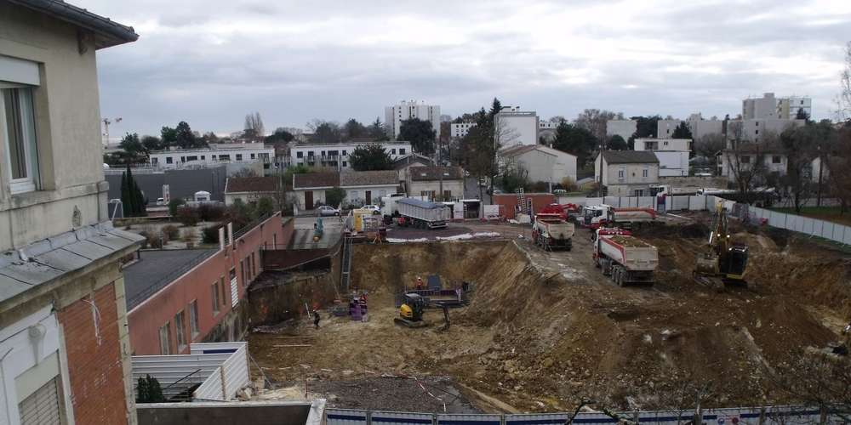
La phase de construction a démarré pour trouver son terme en 2022. Ici, un des deux bâtiments hospitaliers en phase d’excavation d’un parking sur deux niveaux. 700 places vont être créées. H. P.

Les autorités civiles et militaires révèlent, point par point, le contenu de la fusion entre l’hôpital militaire Robert-Picqué et la Fondation privée Bagatelle.

HERVÉ PONS
h. pons@sudouest.fr

L’attente des usagers – patients potentiels – est grande face au nouvel ensemble hospitalier Bahia né du regroupement de l’hôpital militaire Robert-Picqué (situé à Villenave-d’Ornon) et de la Fondation protestante Bagatelle (à Talence). Le terme Bahia est formé du « Ba » de Bagatelle et de « HIA » d’hôpital d’instruction des armées (1).

Vendredi, une conférence de presse a rassemblé les acteurs des deux institutions et de l’Agence régionale de santé (ARS). Ce dont nous avons rendu compte dans « Sud Ouest » du lendemain. Depuis lors, l’intérêt des habitants des communes de sud de l’agglomération bordelaise ne faiblit pas, ni leurs souhaits d’informations les plus précises possibles. De leurs côtés, les opposants au regroupement ne désarment pas (lire ci-dessous).

Voici livrées les informations de nature officielle sur le regroupement. Avec, en préliminaire, le fait que Bahia sera en « secteur 1 », c’est-à-dire sans surcoût pour le patient.
1- Le contenu des services médicaux de Bahia

Les opérateurs publics et privés du rapprochement assurent – et l’écrivent – que « les activités médicales et chirurgicales de l’hôpital d’instruction des armées Robert-Picqué et de Bagatelle sont maintenues, voire renforcées ».
Ils affirment le « maintien de toutes les activités des deux établissements et le renforcement de certains pôles d’expertise, en particulier les Urgences et les soins critiques, avec une unité de décontamination pré-hospitalière nucléaire radiologique biologique et chimique (NRBC) ; la maternité ; les filières digestive, vasculaire, urologie ; le soin aux personnes âgées ; l’hospitalisation à domicile ».

Les autorités parlent d’un « déploiement du parcours-patient coordonné et complet » et annoncent l’embauche de 100 personnels soignants supplémentaires.

S’ajoutent la création d’une unité spécifique de prise en charge du patient handicapé, la modernisation de l’équipement et du plateau technique (bloc opératoire, radiologie, maternité, consultations…) et le développement du secteur ambulatoire.

2- Que restera-t-il de la dimension militaire ?

L’armée et l’Agence régionale d’hospitalisation assurent « la pérennisation de l’unité de traitement et de réhabilitation du blessé militaire, le développement de la capacité de réponse médicale en cas de situation sanitaire exceptionnelle, la prise en compte de la gestion des crises et des pathologies psychologiques des militaires ».

La spécificité du « parcours de santé du militaire » se concrétise par la conjonction d’une unité de psychiatrie et d’une unité de traitement et de réhabilitation du blessé, auxquelles s’ajoute un service « aptitudes et expertises ».

Un « axe académique » sera développé avec l’enseignement et recherche.

3- Bahia en effectifs et capacités d’accueil

En 2022, Bahia disposera de 450 lits et places d’hospitalisation et 350 places d’hospitalisation à domicile (HAD). L’établissement sera en capacité d’accueillir annuellement 44 000 hospitalisations, 40 000 passages aux Urgences, 240 000 consultations externes (contre 170 000 actuellement), 15 000 interventions chirurgicales (contre 12 500 actuellement), 3 000 accouchements. Disparaîtra l’actuel héliport reporté sur le CHU.

Les effectifs seront 1 400 salariés, dont 250 personnels de la Défense. Les médecins seront 180.

- Un établissement de la Fondation John-Bost va rejoindre le site Bahia (actuel terrain Bagatelle). Nous en ferons état en détail dans une prochaine édition.

Le regroupement des deux hôpitaux au sein de Bahia est toujours sous le feu d’oppositions. Le 7 décembre, une manifestation sur le site de Bagatelle a réuni les membres du comité La santé un droit pour tous et du comité Pour Robert-Picqué, en présence (notamment) de Loïc Prud’homme député France Insoumise, Ghyslaine Richard pour les retraités CGT, Christine Texier élue communiste de Bègles. Dans un communiqué, le comité Santé pour tous demande « un moratoire en 2019 dans l’attente des résultats de l’enquête publique qui était programmée dans le cadre de la concertation de Bordeaux Métropole » et qui n’a pas encore eu lieu. Il demande une « votation citoyenne » que pilotera l’association Riho (NDLR : clin d’œil à Bahia) et propose de coorganiser avec des élus départementaux une « assemblée citoyenne publique » où les promoteurs du projet Bahia auront à « répondre précisément aux questions qui restent sans réponse ». Le texte précise que ce dossier ne soit pas pollué par des conflits d’intérêts (qui sont cités).

Samedi, à 11 heures, des élus et citoyens de gauche et des membres des Insoumis organiseront « les obsèques de Robert-Picqué » entre les deux hôpitaux, avec un départ du cortège de l’hôpital militaire jusqu’à Bagatelle.

PROJET « TROP HAUT »

Des riverains béglais de Bagatelle, route de Toulouse, estiment être impactés par le projet porté par Gogedim de deux barres d’immeubles de sept étages, d’une hauteur de 22 mètres, sur un terrain en partie cédé par Bagatelle. Ces riverains précisent qu’ils « ne contestent » pas le regroupement Bagatelle/Robert-Picqué. Ils soulignent que sur le reste de la route de Toulouse, le PLU n’autorise la construction que jusqu’à R + 5, c’est-à-dire 15 mètres de haut.

« Ici, Cogedim parle de R + 5, ce qui induit une erreur car le promoteur omet de préciser que le projet ajoute un entresol et un attique, chacun d’une hauteur identique à un étage. C’est donc bien sept étages et huit niveaux qui sont prévus par le permis de construire, et non pas cinq étages », estime un des riverains mobilisés, Jean-Pierre Labathe.

